**Biały kombinezon z gorsetem na wyjątkowe okazje!**

**Szukasz stylizacji na wyjątkową okazję? Chcesz wyeksponować swoje atuty? Doskonałym rozwiązaniem będzie biały kombinezon z gorsetem. Sprawdź co go wyróżnia!**

**Biały kombinezon z gorsetem na wyjątkowe okazje!**

Wesele, kolacja, a może bankiet? W życiu kobiety znajdzie się wiele okazji, które wymagają wyjątkowych stylizacji! **Biały kombinezon z gorsetem** to świetne rozwiązanie na wiele okazji! To właśnie w nim poczujesz się naprawdę wyjątkowo i kobieco! Co go wyróżnia na tle innych i dlaczego warto wybrać ten model?

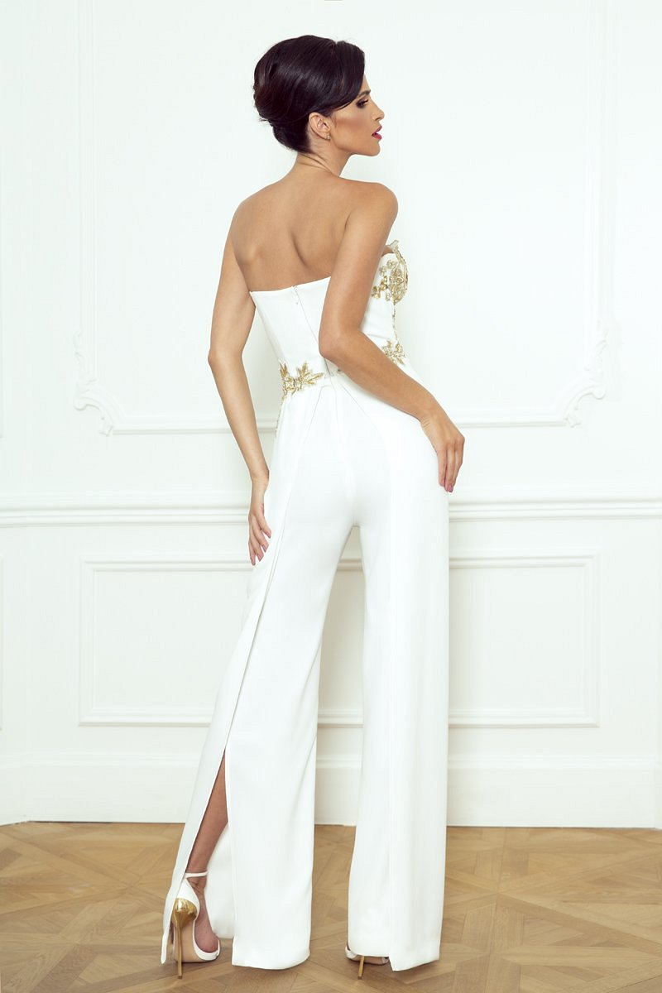

**Dlaczego warto wybrać biały kombinezon z gorsetem?**

Sylwia Romaniuk zaprojektowała [biały kombinezon z gorsetem](https://sylwiaromaniuk.com/products/sr-goldie), który jest naprawdę wyjątkowy! To co go wyróżnia to kryształki Swarovskiego! Stylizacja ta jest ręcznie zdobiona złotą koronką. Model posiada rozcięcie na zewnętrznych stronach nogawek oraz dwie klapy od linii bioder do kostki. To wszystko ze sobą współgra i sprawia, że poczujesz się w nim naprawdę wyjątkowo!

**Biały kombinezon z gorsetem szyty na miarę!**

W sklepach często znajdują się stylizacje, które są sztywno szyte na rozmiary. W atelier Sylwii Romaniuk dopasujesz *biały kombinezon z gorsetem* do swojej sylwetki. Ważne, aby każdy element był ściśle dograny z każdą partią ciała. Dlatego przewidziane są poprawki w cenie! To wszystko, aby sprawić, że poczujesz się pięknie i wyjątkowo! Podnieś swoja pewność siebie.